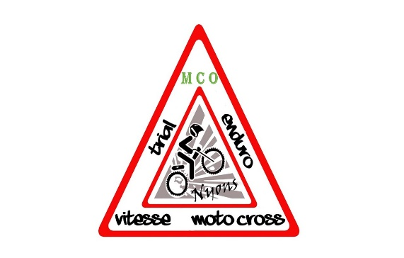
N° DOSSARD :…….
BULLETIN D’ENGAGEMENT RENCONTRE NATIONALE TRIAL 2019
TRIAL MCO 24 FEVRIER 2019 EPREUVE 84
NOM PRENOM
Date de naissance N° Téléphone
Adresse : code Postal Ville
Adresse mail :
N° permis de conduire ou N° CASM
N° Licence Club : Ligue
Marque Moto : Cylindrée Immatriculation
NIVEAU:*ELITE OPEN
S1 S2
S3 S3+
S4S4+

CATEGORIE :* POUSSIN 7/8 ANS BENJAMIN 9/11 ANS
MINIME 12/13ANS CADET 14/15ANS
ESPOIR 16/17ANS SENOIR
FEMININE * ENTOURER LA MENTION SOUHAITEE
Les engagements non arrivés une semaine avant l’épreuve sont portés à 35€
ADULTE 28€ 35€ JEUNE 22€ 28€
PAIEMENT* CHEQUEOu SUR SITEen cliquant sur le lien ci –dessous (muni de votre carte bancaire)
https://www.helloasso.com/associations/moto-club-des-olivier/paiements/manifestations-du-moto-club-des-oliviers
Date : Signature précédée de « Lu et approuvé »
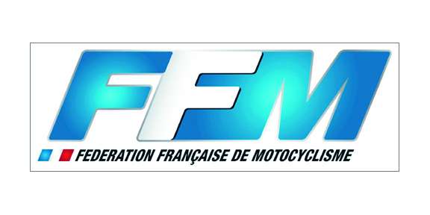
Joindre copie assurance et copie carte grise

